Historia dla dzieci
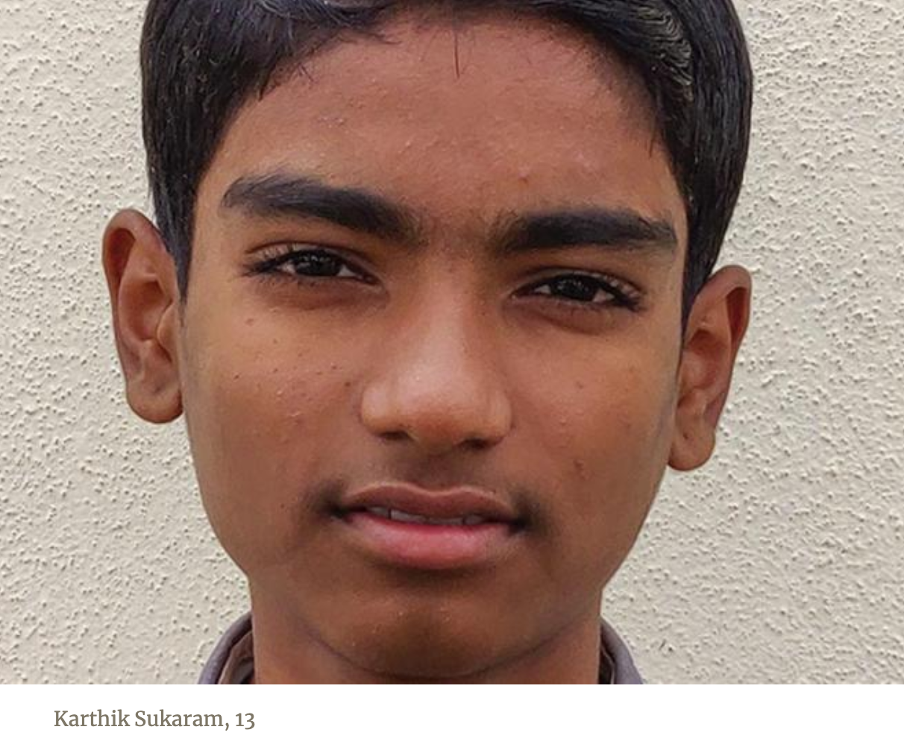
Wielbić fałszywych bogów.

Na porannym nabożeństwie w adwentystycznej szkole z internatem w Azam Nagar w Indiach, jedenastoletni Karthik odwrócił się do przyjaciół siedzących w pobliżu,.
"Nie, On nie jest prawdziwym Bogiem," szepnął. "Nasi bogowie są prawdziwymi bogami."
Inni chłopcy skinęli głową, zgadzając się z nim, ale nie odważyli się mówić głośno z obawy przed karą. Kto przeszkadzał w nabożeństwie, nie dostawał śniadania, a każdy chciał zjeść pyszną kaszkę manną.
Nauczycielka zauważyła, szepczącego Karthik’a, i przestała mówić.
"Co powiedziałeś, Karthik?" zapytała.
Chłopak odmówił odpowiedzi.
Nauczycielka spojrzała na chłopców siedzących obok niego.
"Co powiedział Karthik?" zapytała.
Po niezręcznej ciszy, odezwał się jeden z chłopców.
"Karthik nie zgadza się, że Jezus jest prawdziwym Bogiem," powiedział.
Nauczycielka nie powiedziała nic więcej i wróciła do kontynuowania nabożeństwa. Ale po zakończeniu, Karthikowi nie pozwolono zjeść śniadania za przerwanie nabożeństwa.
Mimo że nie lubił być karany, nadal przerywał poranne i wieczorne nabożeństwa.
Aby zrozumieć, dlaczego chłopiec to robi, należy poznać jego życie rodzinne. Karthik dorastał w indyjskiej wiosce bez szkoły, która uczyłaby angielskiego. Kiedy miał 11 lat, mama wysłała go do szkoły adwentystów z internatem, oddalonej o około 25 mil (40 kilometrów), aby nauczył się angielskiego.
Karthik nie był chrześcijaninem i nie podobała mu się ta chrześcijańska szkoła. Szczególnie nie podobały mu się nabożeństwa.
Ale pewnego Szabatu usłyszał kazanie, które poruszyło jego serce. Kaznodzieja nazwał Jezusa prawdziwym Bogiem, który chroni ludzi przed ich błędami. Karthik chciał dowiedzieć się więcej. Nauczycielka podarowała mu mały Nowy Testament. Codziennie zaczął czytać kilka wersetów i modlić się.
Ale wtedy zaczęły dziać się złe rzeczy. Podczas gry na zewnątrz, Karthik poślizgnął się i złamał podbródek. Potem musiał jechać do szpitala na operację przepukliny. Zastanawiał się, czy bogowie jego rodziny, (wykonani z kamienia) karzą go za to, że modlił się do Jezusa.
Pod koniec roku szkolnego, podczas skoku na szkolną ścianę, upadł, poważnie raniąc obie nogi. Musiał ponownie udać się do szpitala. Postanowił, że nie chce już nigdy więcej uczęszczać do szkoły adwentystów.
"Nie wracam tu", stanowczo powiedział mamie. "Tam się dzieją złe rzeczy."
Ale mama chciała, żeby wrócił. Chciała też posłać do szkoły, jego młodszą siostrę.
Nauczycielka rozmawiała z chłopcem.
"Naprawdę chciałabym, żebyś wrócił", powiedziała. "Przyjdźcie, a na pewno wszystko zmieni się na lepsze."
Na początku roku szkolnego, Karthik wrócił ze swoją młodszą siostrą. Obiecał dać Jezusowi kolejną szansę.
"Będę więcej czytać Biblię i zbliżę się do Boga", powiedział nauczycielce. "Chcę stanąć w obronie Jezusa, bez względu na wszystko. Chciałbym, żeby moja rodzina mogła Go również poznać."

